МНОГОФУНКЦИОНАЛЬНЫЙ ПОГРУЖНОЙ НАСОС
Перед использованием данного прибора обязательно прочитайте настоящее руководство по эксплуатации полностью и сохраните его под рукой для справки в будущем!
серии AQIAP

РУКОВОДСТВО ПО ЭКСПЛУАТАЦИИ

ВЫСШИЙ СТАНДАРТ КАЧЕСТВА ISO 9001
- сделано в КНР для России –
Товар сертифицирован. Соответствует требованиям Европейского сообщества, международным и российским стандартам

Шанхай Луби интернейшнл Ко лтд. Но 115, Гу шун роад,Фингпу индустриал парк, Фенгсиан дистрикт, Шанхай , Китай.

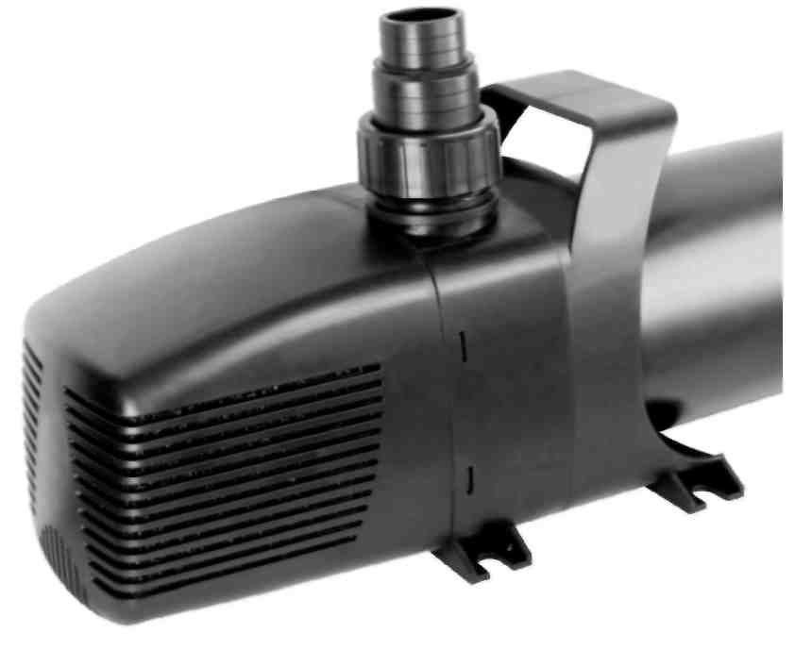

Введение
Благодарим за покупку погружного насоса серии AQIAP. В данной серии применяются специальные двигатели, разумные конструкции и характерный дизайн. Насосы данной серии очень удобно эксплуатировать, устанавливать и обслуживать. Для лучшего использования насоса данной серии и обеспечения безопасности, внимательно прочитайте данную инструкцию, прежде чем использовать насос, и сохраните его под рукой для справки в будущем.

Особенности
1. В изделии используется мощный однофазный асинхронный двигатель с конденсатором. Он полностью герметичный (класс герметичности IP68) и оснащен устройством защиты от перегрева.
2. В кожухах и деталях, контактирующих с внешней средой, применяются материалы, стойкие к кислотной и щелочной среде.
3. Насосы данной серии подходят для водной и наземной установки;
4. Используется универсальный выход, подходящий для подсоединения различных типов труб.

Области применения
1. Можно использовать для создания напора в прудах, фонтанах, каналах, водопадах и т.п.
2. Можно использовать для циркуляции воды в прудах и аквариумах выращивания морепродуктов.
3. Насосы данной серии подходят для водной и наземной установки.
4. Используется универсальный выход, подходящий для подсоединения различных типов труб.

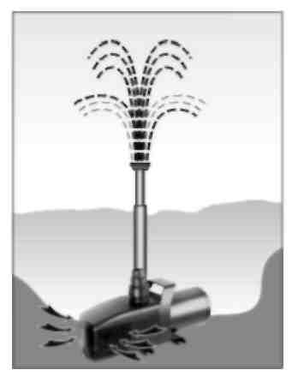
Инструкция по эксплуатации
При использовании насоса данной серии сначала выберите нужный выход для плотного подсоединения шланга, а затем подсоедините трубку. Затем установите насос в воду и закрепите его. Если на дне пруда имеются посторонние предметы, поместите несколько плоских камней под насос. Удалите пыль с фильтра, чтобы избежать его засорения. После крепежа насоса данной серии его можно использовать. Если насос не устанавливается в воде, его необходимо поместить ниже уровня воды и подсоединить шланги к выходу на пруд.

Информация по эксплуатации
Пожалуйста, внимательно прочитайте настоящую инструкцию, чтобы обеспечить правильную и безопасную эксплуатацию насоса
Внимание! Для обеспечения безопасности не допускайте эксплуатации агрегата детьми и подростками до 16 лет, а также людьми, не ознакомленными с настоящей инструкцией.

Не применять для перекачивания грязной воды с частицами текстиля, бумаги, листвы и т.д. не применять в строительных работах , для перекачивания соленой воды и жидких пищевых продуктов.
СПЕЦИАЛЬНОЕ УКАЗАНИЕ :
Категорически запрещается использовать насос для работ с агрессивными средами, химикатами, а также с горючими, выделяющими газы или взрывоопасными жидкостями
Насос также не предназначен для перекачки грязной воды и воды, содержащей песок.

Техника безопасности.

- Пользователь несет ответственность за безопасность лиц, находящихся в рабочей зоне насоса.
- Во время работы насоса запрещается находиться внутри емкости с откачиваемой водой , или погружаться в нее , даже частично !.
- Перед вводом в эксплуатацию специалисты должны проверить соблюдение необходимых мер защиты при работе с электроагрегатом.
- Насос подключается к сети только через автоматический предохранительный выключатель, срабатывающий при появлении номинального тока утечки до 30 мА, и правильно установленную штепсельную розетку с заземленным контактом. Следует предусмотреть предохранитель, рассчитанный на силу тока 10 ампер.
- Указанное на фирменной табличке напряжение переменного тока 220/230 вольт должно соответствовать фактическому напряжению сети.
- Необходимо следить за тем, чтобы в зоне действия агрегата не находились посторонние лица и дети.
- Работы по обслуживанию и очистке агрегата разрешено производить только при выключенном насосе. Обязательно необходимо вытащить штепсельную вилку из сети.
- Агрегат включается в электрическую розетку переменного тока напряжением 220/230 вольт..
- Допустимые колебания напряжения сети не должны превышать
+ / - 5 % номинального значения.
- Насос может эксплуатироваться только с соединительным
( удлинительным) кабелем, аналогичным проводу в резиновой оболочке типа Н07 RN-F в соответствии с DIN 57282 или DIN 57245
Удлинитель должен быть защищен от попадания воды.
- Категорически запрещается поднимать, переносить или крепить насос , используя для этой цели сетевой кабель. Перед включением проверить сетевой кабель и штекер на предмет повреждения.
- Убедитесь в том, что электрические штекерные соединения находятся в зоне, защищенной от попадания воды. Во время подключения насоса к сети следите за тем, чтобы соединительный кабель от насоса к источнику тока был надежно предохранен от повреждения, например, газонокосилкой, играющими детьми и т.п.
Ни в коем случае не оставляйте кабель без защиты.!
- ВНИМАНИЕ ! При повреждении сетевого кабеля агрегат
непригоден для дальнейшей эксплуатации и не подлежит ремонту !

- Если дно песчаное, каменистое или илистое, установите насос на
соответствующую подставку, исключающую засасывание песка или
камней, ила , иначе насос погружать нельзя.

- Шланг насоса необходимо закрепить. Учитывать максимальную глубину погружения
- Температура перекачиваемой жидкости не должна превышать + 35 градусов Цельсия.

- В случае выхода насоса из строя ремонтные работы должны производиться только в уполномоченном сервисном центре, указанном в гарантийном талоне. Следует применять исключительно оригинальные запасные части фирмы-изготовителя.
- Согласно закону об ответственности за качество изделий, фирма
- не отвечает за ущерб, причиненный данным агрегатом в результате:
а) выполнения ремонта вне уполномоченных сервисных центров ,
б) использования для замены не оригинальных запасных частей и принадлежностей.

Ввод в эксплуатацию.
- Насос поставляется в комплекте с сетевой вилкой и 10 м. электрокабеля.
1.Насос погрузить в воду, Учитывайте максимальную и минимальную глубину погружения.
2.Подсоедините электрический провод к сети. Насос готов к работе.
ВНИМАНИЕ ! Категорически запрещается работа насоса
“ в сухую ”. Насос работает только в погруженном состоянии !

Техническое обслуживание.

Конструкция насоса технически совершенна и не требует регулярного технического обслуживания. Тем не менее для долговременной работы мы рекомендуем периодические проверки состояния насоса.
- Перед любым осмотром выньте штепсель из розетки.
- Перед хранением или транспортировкой промойте насос чистой водой.
- По мере необходимости, но не реже чем раз в три месяца прочищайте и промывайте впускной фильтр-сито под струей чистой воды, в том случае, если насос оборудован фильтром.
- Каждые 1-2 месяца проверяйте чистоту состояния ротора и турбины насоса. Так как вода содержит растворенные соли, возможно оседание кальциевых , известковых отложений на частях насоса. Особенно внимательно требуется следить за этим, если в Вашем районе вода жесткая.
Снимите переднюю крышку . Затем осторожно вытяните ротор : промойте их теплой проточной водой и смойте известковые отложения, если они накопились. Соберите в обратном порядке.
Хранение
Защищайте насос от замерзания.
Лучше всего хранить насос в емкости, полностью заполненной чистой водой, штекер кабеля (вилка ) должен быть сухим. Хранить в непромерзающем месте.
Можно также прочистить и высушить насос и фильтр и хранить в непромерзающем месте.
Внимание
1. Убедитесь, что используемое напряжение и частота соответствуют указанным на табличке насоса.
2. Работа вхолостую без воды запрещена.
3. Убедитесь, что температура среды лежит в диапазоне от 1°C до 45°C.
4. При переноске насоса держитесь за ручки.
5. Если используется удлинитель для кабеля питания, убедитесь в наличии на нем изоляции и поместите в сухое место, где нет воды.
6. Нельзя использовать в среде с большим количеством металлического мусора.
7. При использовании насоса данной серии в пруде или ручье устанавливайте его в такое место, где меньше песка.
8. В случае неисправности отключите электропитание, а затем проводите техническое обслуживание. Если возникла неисправность в кабелях электропитания или других электрических компонентах прибора, необходимо обратиться за помощью к профессионалу и техническому специалисту для ремонта или в магазин / на завод, чтобы избежать большого ущерба.

▲9. Регулярно очищайте компоненты ротора, блок очистки воды и крышку тканевого фильтра (рекомендуем проводить очистку ткани и крышки блока очистки воды каждые полмесяца), чтобы предотвратить засорение блока очистки воды и "Лекстор премиум".
▲10. При очистке необходимо сначала открыть крышку, снять блок очистки воды тканевого фильтра, а затем вывернуть крестовой отверткой винты и снять компоненты ротора.

Порядок выполнения операции
Специальное место для очистки
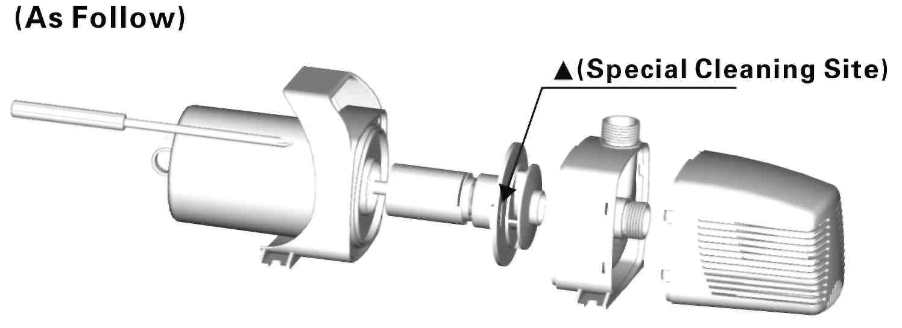

Поиск и устранение неисправностей
Неисправность | Возможная причина | Решение
Двигатель не работает | 1. Насос не подключен к источнику питания.  2. "Лекстор премиум" | Подключите источник питания.
Двигатель работает шумно | Присутствуют инородные вещества в его водяной камере. | Снимите насос и очистите его.
Выходной поток воды недостаточный | 1. Лопастное колесо сломалось  2. Соединительная трубка или корпус фильтра засорились.  3. Напряжение питания недостаточное. | 1. Замените неисправное лопастное колесо.  2. Очистите блок.  3. Отрегулируйте напряжение питания в соответствии с требованиями.

Техническое обслуживание
1. Если насос не используется длительное время, необходимо дать ему поработать некоторое время в чистой воде, протереть и высушить на воздухе, а затем упаковать.
2. Если температура ниже 0°C, необходимо немедленно слить застойную воду, чтобы избежать замерзания и повреждения прибора.

ГАРАНТИЙНЫЙ РЕМОНТ
Насос сертифицирован и соответствует требованиям государственных стандартов Российской Федерации. Гарантируется безотказная работа изделия в течение всего 12 –ти месячного гарантийного срока эксплуатации при соблюдении потребителем настоящих правил по эксплуатации. Правила гарантии, адрес и телефон гарантийной мастерской указан в прилагаемом гарантийном талоне .

Однако нижеуказанные случаи не отвечают условиям гарантийного ремонта:
1. Повторный ремонт пластмассовых деталей невозможен вследствие поломки человеком или неправильной транспортировки.
2. Чек на покупку отсутствует.
3. Насос не используется в соответствии с инструкциями по эксплуатации
4. Насос используется в плохих условиях.
5. Насос используется длительное время без воды, что привело к поломке.

Блок-схема изделия
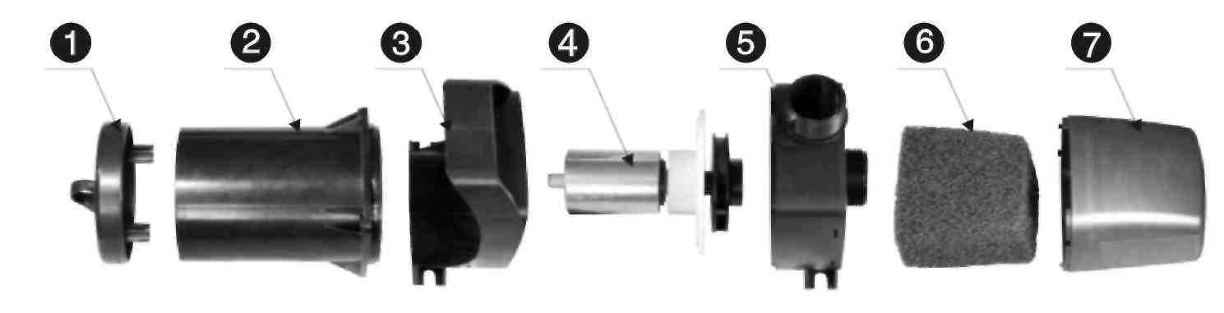
№ | НАИМЕНОВАНИЕ | № | НАИМЕНОВАНИЕ | № | НАИМЕНОВАНИЕ | № | НАИМЕНОВАНИЕ
1 | Задняя крышка | 3 | Ручка | 5 | Выход | 7 | Крышка фильтра
2 | Кожух двигателя | 4 | Детали ротора | 6 | Тканевый фильтр | 7 | Крышка фильтра

